**全國律師聯合會 函**

地址：台北市中正區忠孝西路一段4號7樓C室

聯絡方式-電 話：02-23881707分機66

傳 真：02-23881708

聯絡人：應佳容

受文者：各地方律師公會

發文日期：中華民國114年9月16日

發文字號：（114）律聯字第114629號

速別：

密等及解密條件或保密期限：普通

附件：如文

主旨：本會都市計畫及建築法委員會主辦，臺北市都市更新整合發展協會、新北市建築師公會協辦定於114年10月18日(星期六)下午14:00-17:00辦理「日本『都市再開發』專題講座」，敬請轉知會員踴躍報名。請查照。

說明：隨函檢附課程DM、相關報名資訊。

正本：各地方律師公會

副本：本會都市計畫及建築法委員會 蔡主任委員志揚

臺北市都市更新整合發展協會

新北市建築師公會

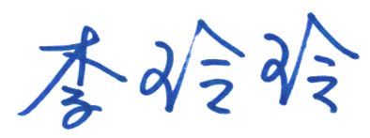

**理事長**